Група ПК-9-43
Майстер виробничого навчання Іманова Емілія Сафаралі кизи
Професія: кондитер;
Кваліфікація: кондитер третього розряду
№  Уроку | Тема уроку | Завдання | Джерела
№44 | Приготування рулетів бісквітних: бісквітно – фруктовий, з масляним кремом, з фруктово-масляним кремом, рулет бісквітний «Екстра». | 1. Приготувати і відпустити вироби згідно з інструкційно-технологічних карток:  Приготування бісквітного тіста холодним способом та виробів з нього (рулетів):  - рулет бісквітно-фруктовий;  - рулет бісквітний з масляним кремом;  - рулет бісквітний з фруктово-масляним кремом;  - рулет бісквітний «Екстра».  2. Виконати дослідні завдання у робочому зошиті:  - визначити час приготування виробів  - описати вимоги до якості приготовлених виробів.  Домашне завдання:  1. Оформити дослідні завдання у зошиті, вказати номер уроку, назву виробу та прикріпити фото записів у зошиті.  2. Зняти покроковий відео або фото-звіт приготування та прикріпити. | 1.Зайцева Г.Т. , Т.М. Горпинко «Технологія виготовлення борошняних кондитерських виробів» Київ, 2002  2. Навчальний посібник О.В. Новікова «Технологія виробництва хлібобулочних і борошняних кондитерських виробів» Київ, 2017

Інструкційно-технологічна картка
Найменування виробу: Рулет бісквітно-фруктовий
По підручнику Г.Т. Зайцева, Т.М. Горпинко «Технологія виготовлення борошняних кондитерських виробів», 2002 р.
№  з/п | Найменування сировини | Маса, г на 1000 г | Послідовність операцій | Технологія приготування виробу
1. | Борошно | 256 | 1. Приготування бісквітного тіста.  2. Випікання.  3. Вистоювання.  4. Змащування фруктовою начинкою.  5. Скручування рулету.  6. Оздоблення рулету. | Бісквіт: меланж перемішують з цукром і збивають протягом 30-40хв., поступово збільшуючи оберти робочого механізму, маса збільшується в об’ємі в 2,5-3 рази, зберігатиметься малюнок. Наприкінці додають есенцію, а потім поступово всипають суміш борошна і крохмалю. Тісто замішують обережно, але швидко. Тісто виливають в капсулу і випікають 40-45 хв. На листи, вистелені папером, рівномірно наливають тісто і розрівнюють (розмащують) ножем завтовшки 3-5 мм.  Випікають бісквітну розмазку при температурі 200-220^{о}С 10-15 хвилин.  Вистояну розмазку рівномірно змащують фруктовою начинкою і скручують у рулет за допомогою паперу, на якому випікалася. Краї рулету зрізають під гострим кутом. Рулет може бути ваговим(поверхню виробу посипають цукровою пудрою) або порційним (сформований виріб нарізають на шматочки завширшки 2-2,5 см вагою 75 г і посипають цукровою пудрою).
2. | Цукор | 256
3. | Меланж | 426
4. | Есенція | 1,4
 | Маса тіста | 939
5. | Начинка фруктова | 296
6. | Цукрова пудра | 31
 | Вихід: | 1000

Картка контролю

Що перевірити | Малюнок | Вимоги до якості
Зовнішній вигляд | 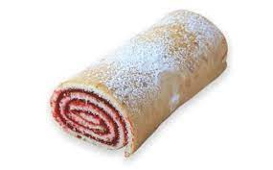  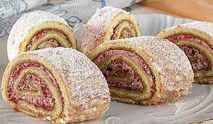 | Форма циліндрична, поверхня посипання цукровою пудрою, не ростріскана, на розрізі чітко видні сптралі, прошаровані фруктовою начинкою.
Смак |  | Смак – приємний, солодкий.
Запах |  | Приємний
Колір |  | Жовтий
Консистенція |  | Консистенція – ніжна, пориста.

Інструкційно-технологічна картка
Найменування виробу: Рулет бісквітний «Екстра»
По підручнику Г.Т. Зайцева, Т.М. Горпинко «Технологія виготовлення борошняних кондитерських виробів», 2002
№  з/п | Найменування сировини | Маса, на 1000 г | Послідовність операцій | Технологія приготування виробу
 | Бісквітний н/ф | 400 | 1. Приготування бісквітного тіста.  2. Випікання.  3. Вистоювання.  4. Просочування сиропом.  4. Змащування кремом.  5. Скручування рулету.  6. Оздоблення поверхні. | Бісквіт: меланж перемішують з цукром і збивають протягом 30-40хв., поступово збільшуючи оберти робочого механізму, маса збільшується в об’ємі в 2,5-3 рази, зберігатиметься малюнок. Наприкінці додають есенцію, а потім поступово всипають суміш борошна і крохмалю. Тісто замішують обережно, але швидко. Тісто виливають в капсулу і випікають 40-45 хв. На листи, вистелені папером, рівномірно наливають тісто і розрівнюють (розмащують) ножем завтовшки 3-5 мм.  Випікають бісквітну розмазку при температурі 200-220^{о}С 10-15 хвилин.  Вистояну розмазку просочують сиропом, змащують масляно-сирним кремом, щільно скручують у рулет, поверхню якого посипають цукровою пудрою. Сироп готують з додаванням соку з ревеню.  Приготування вершково-сирного крему : зачищене і нарізане вершкове масло збивають з додаванням свіжого сиру 9% жирності у збивальній машині за малої кількості обертів протягом 5-7 хв. до отримання однорідної маси. Потім до підготовленої маси за великої кількості обертів поступово додають цукрову пудру, згущене молоко і збивають ще 7 хв. В кінці збивання додають ванільну пудру та коньяк.
1. | Борошно | 139
2. | Цукор | 137
3. | Меланж | 229
4. | Есенція | 1,3
 | Маса тіста | 506
 | Сироп
5. | Цукор | 44
6. | Есенція ромова | 0,2
7. | Коньяк | 4
8. | Сік ревеню | 48
 | Маса сиропу: | 100
 | Крем:
9 | Масло вершкове | 100
10 | Молоко згущене | 23
11 | Сир свіжий | 259
12 | Коньяк | 3
 | Маса крему: | 500
 | Вихід: | 1000

Картка контролю

Що перевірити | Малюнок | Вимоги до якості
Зовнішній вигляд | 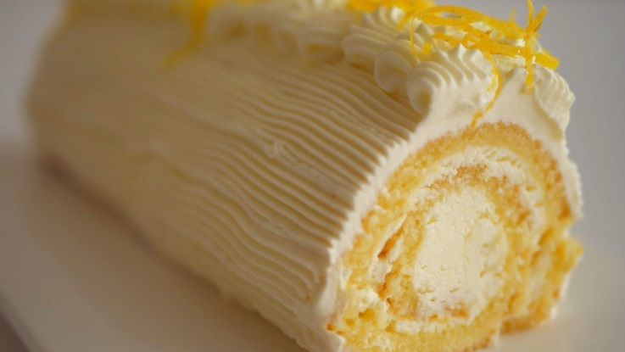 | Форма циліндрична, поверхня посипання цукровою пудрою, не ростріскана, на розрізі чітко видні спіралі, прошаровані масляно-сирним кремом.
Смак |  | Смак – приємний, солодкий.
Запах |  | Приємний
Колір |  | Жовтий
Консистенція |  | Консистенція – ніжна, пориста.

Інструкційно-технологічна картка
Найменування виробу: Рулет бісквітний з масляним кремом
По підручнику О.В. Новікова Технологія виробництва хлібобулочних і борошняних кондитерських виробів Київ 2017р.
№  з/п | Найменування сировини | Маса, г на 1000 г | Послідовність виконання операцій | Технологія приготування
 | Для тіста: |  | 1. Приготування бісквітного тіста.  2. Випікання бісквітної розмазки.  3. Вистоювання напівфабрикату.  4. Змащення н/ф кремом.  5. Згортання у рулет.  6. Зрізання країв. рулету під гострим кутом.  7. Посипання цукровою пудрою. | Тісто для рулету готують холодним способом. В бачок збивальної машини закладають яйця чи меланж (після первинної обробки), цукор і збивають масу протягом 30-40 хв., поступово збільшуючи оберти робочого механізму. Маса вважається збитою, коли вона набуде світло-кремового кольору, збільшиться у об’ємі у 2.5-3 рази, стане однорідною, пишною і на її поверхні буде залишатися слід від збивача чи лопатки. Наприкінці збивання до яєчно-цукрової маси додають есенцію, потім поступово всипають суміш просіяного разом з крохмалем борошна. Тісто замішують обережно, але швидко (протягом 15-30 сек.) Випікають бісквітну розмазку.  Вистояну розмазку рівномірно змащують шаром масляного крему, і згортають пласт в рулет. Поверхню рулету обсипають цукровою пудрою.  Приготування крему масляного: зачищене і нарізане вершкове масло збивають у збивальній машині за малої кількості обертів протягом 5-7 хв. До отримання однорідної маси. Потім до підготовленої маси за великої кількості обертів поступово додають цукрову пудру, згущене молоко і збивають ще 7 хв. В кінці збивання додають ванільну пудру та коньяк.
1 | Борошно | 150
2 | Цукор | 150
3 | Яєчний жовток | 180
4 | Яєчний білок | 276
 | Крем масляний: | 400
5 | Цукрова пудра | 113,2
6 | Ванільна пудра | 2
7 | Молоко згущене | 84,8
8 | Масло вершкове | 212
 | Цукрова пудра | 25
 | Вихід: | 1000

Картка контролю

Що перевірити | Малюнок | Вимоги до якості
Зовнішній вигляд | 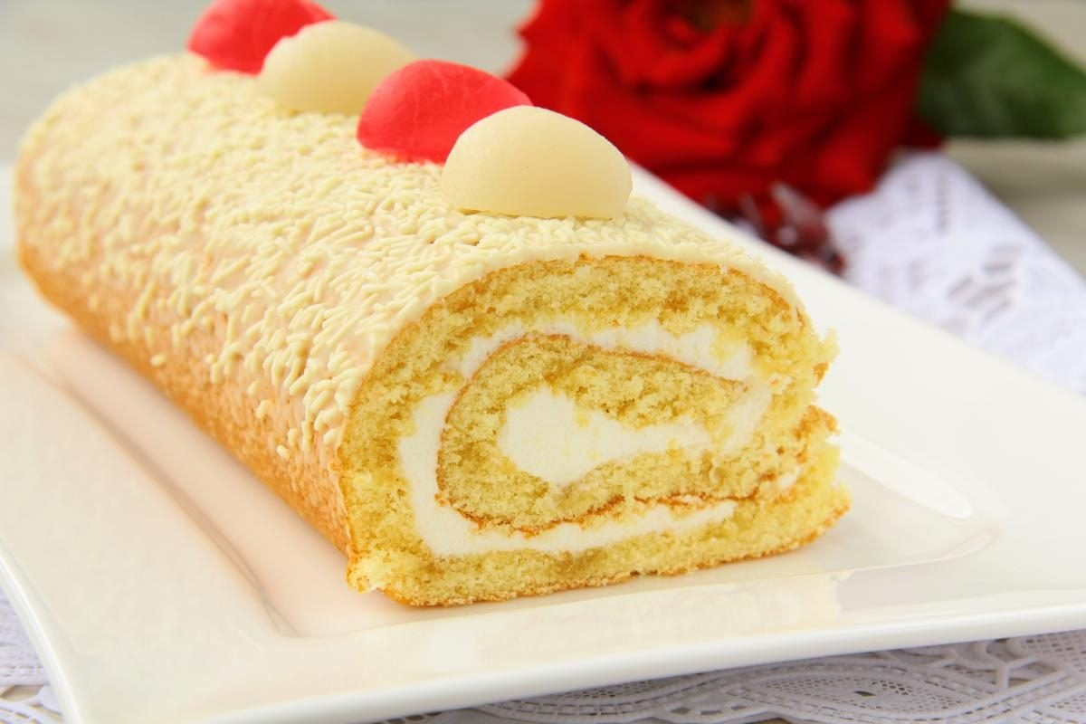 | Форма циліндрична. Поверхня рівна, без тріщин і пухирів, посипана цукровою пудрою, на розрізі чітко видно спіралі.
Колір |  | Жовтий.
Смак, Запах |  | Приємний, солодкий.
Консистенція |  | Ніжна, пориста.

Інструкційно-технологічна картка
Найменування виробу: «Рулет бісквітний з фруктово-масляним кремом»
Навчальний посібник О.В.Новікова «Технологія виробництва хлібобулочних і борошняних кондитерських виробів» Київ, 2017
№  з/п | Найменування сировини | Маса, г на 1000 г | Послідовність операцій | Технологія приготування виробу
 | Бісквітне тісто |  | 1. Приготування бісквітного тіста.  2. Випікання.  3. Вистоювання.  4. Змащування вершковим кремом.  5. Формування рулету.  6. Оздоблення. | Бісквіт: білки відділяють від жовтків. Яєчні жовтки поєднують з цукром і збивають до збільшення в об’ємі в 2,5-3 рази. Одночасно збивають білки до збільшення в об’ємі в 5-6 разів до утворення стійкої піни. У збиті жовтки з цукром додають есенцію, а потім поступово всипають борошно, перемішують масу протягом 5-8 с, потім швидко частками добавляють збиті білки. Тісто замішують обережно, але швидко до отримання однорідної маси. На листи, вистелені папером, рівномірно наливають тісто і розрівнюють (розмащують) ножем завтовшки 3-5 мм.  Випікають бісквітну розмазку при температурі 200-220^{о}С 10-15 хвилин. Вистояну розмазку змащують джемом, потім наносять шар масляного крему, щільно скручують у рулет, поверхню якого посипають цукровою пудрою, або оздоблюють вершковим кремом.  Приготування крему масляного: зачищене і нарізане вершкове масло збивають у збивальній машині за малої кількості обертів протягом 5-7 хв. До отримання однорідної маси. Потім до підготовленої маси за великої кількості обертів поступово додають цукрову пудру, згущене молоко і збивають ще 7 хв. В кінці збивання додають ванільну пудру та коньяк.
1. | Борошно | 150
2. | Цукор | 150
3. | Яєчний жовток | 180
4. | Яєчний білок | 276
 | Крем масляний | 120
5. | Цукрова пудра | 33,9
6. | Ванільна пудра | 0,6
7. | Молоко згущєне | 25,4
9. | Масло вершкове | 63,6
10. | Коньяк | 3,0
 | Джем | 270
 | Цукрова пудра | 25
 | Вихід: | 1000

Картка контролю

Що перевірити | Малюнок | Вимоги до якості
Зовнішній вигляд | 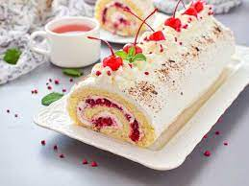 | Форма циліндрична, поверхня посипання цукровою пудрою, не розтріскана, на розрізі чітко видні спіралі, прошаровані джемом та вершковим кремом.
Смак |  | Смак – приємний, солодкий.
Запах |  | Приємний
Колір |  | Жовтий
Консистенція |  | Консистенція – ніжна, пориста.

